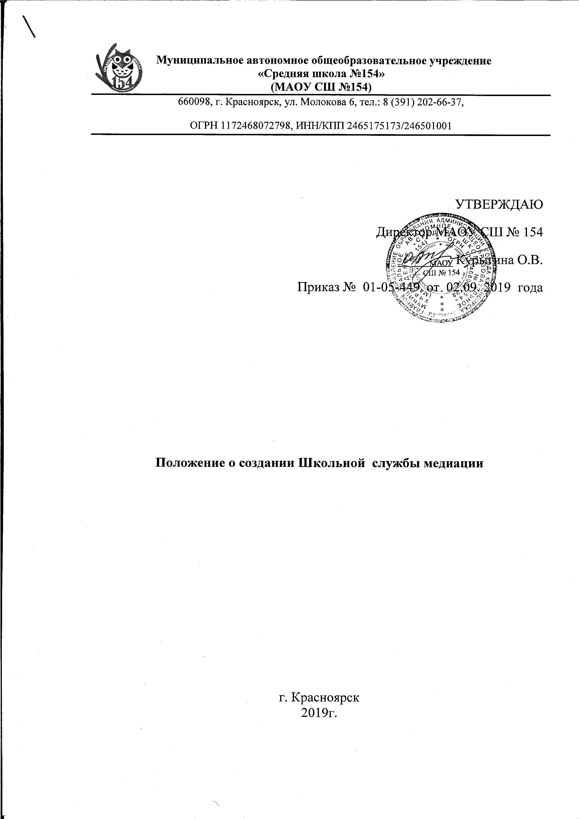

**1. Общие положения**

1. Служба школьной медиации является частью МАОУ СШ № 154, которая объединяет обучающихся, педагогов и других участников образовательныхотношений, заинтересованных в разрешении конфликтов и развитии практики восстановительной медиации в образовательнойорганизации.
2. Служба школьноймедиации является альтернативой другим способам реагирования на споры, конфликты, противоправное поведение или правонарушение несовершеннолетних. Результаты работы службы медиации и достигнутое соглашение конфликтующих сторон должны учитываться в случае вынесения административного решения по конфликту или правонарушению.
3. Служба школьноймедиации является приоритетным способом реагирования, то есть сторонам конфликта предлагается в первую очередь обратиться в службу медиации, а при их отказе или невозможности решить конфликт путем переговоров и медиации образовательное учреждение может применить другие способы решения конфликта и/или меры воздействия.
4. Допускается создание службы школьной медиации только из педагогов и/или специалистов образовательного учреждения.В работе службы могут участвовать специалисты социального и психологического центра (службы), работающей во взаимодействии с образовательным учреждением, где создана школьная служба медиации.
5. Служба медиации осуществляет свою деятельность на основании Федерального закона №273-ФЗ от 29.12.2012 «Об образовании в Российской Федерации», данного Положения, Протокола № 01-11 заседания Московской городской межведомственной КДНиЗП от 21.09.2011, Государственной программы города Москвы на среднесрочный период (2012-2016 гг.) «Развитие образования города Москвы» («Столичное образование»), а также в соответствии с «Национальной стратегией действий в интересах детей 2012-2017 годы», «Планом первоочередных мероприятий до 2014 года по реализации важнейших положений Национальной стратегии действий в интересах детей на 2012 - 2017 годы», ФГОС основного (полного) образования и «Стандартами восстановительной медиации» от 2009 года.

**2. Цели и задачи службы медиации**

1. Целями службы медиации являются:
2. распространение среди участников образовательного процесса цивилизованных форм разрешения споров и конфликтов (восстановительная медиация, переговоры и другие способы);
3. помощь участникам образовательного процесса в разрешении споров и конфликтных ситуаций на основе принципов и технологии восстановительной медиации;
4. организация в образовательном учреждении некарательного реагирования на конфликты, проступки, противоправное поведение и правонарушения несовершеннолетних на основе принципов и технологии восстановительной медиации.
5. Задачами службы медиацииявляются:
6. проведение медиативных программ разрешения конфликтов и криминальных ситуаций (восстановительных медиаций, «кругов сообщества», «школьных восстановительных конференций», «семейных конференций») для участников споров, конфликтов и противоправных ситуаций;
7. обучение обучающихся и других участников образовательного процесса цивилизованным методам урегулирования конфликтов и осознания ответственности;
8. организация просветительных мероприятий и информирование участников образовательного процесса о миссии, принципах и технологии восстановительной медиации;

**3. Принципы деятельности службы медиации**

3.1. Деятельность службы медиации основана на следующих принципах:

1. Принцип добровольности, предполагающий как добровольное участие обучающихся в организации работы службы, так и обязательное согласие сторон, вовлеченных в конфликт, на участие в медиативной программе. Допускается направление сторон конфликта и их законных представителей на предварительную встречу с медиатором, после которой стороны могут участвовать или не участвовать в программе восстановительного разрешения конфликта и криминальной ситуации.
2. Принцип конфиденциальности, предполагающий обязательство службы медиации не разглашать полученные в процессе медиации сведения за исключением примирительного договора (по согласованию с участниками встречи и подписанный ими). Также исключение составляет ставшая известная медиатору информация о готовящемся преступлении.
3. Принцип нейтральности, запрещающий службе медиациипринимать сторону какого-либо участника конфликта (в том числе администрации). Нейтральность предполагает, что служба медиациине выясняет вопрос о виновности или невиновности той или иной стороны, а является независимым посредником, помогающим сторонам самостоятельно найти решение. Если медиатор понимает, что не может сохранять нейтральность из-за личностных взаимоотношений с кем-либо из участников, он должен отказаться от медиации или передать ее другому медиатору.

**4. Порядок формирования службы медиации**

4.1.В состав службы медиации могут входить учащиеся (воспитанники) 7-11 классов, прошедшие обучение проведению медиации.Учащиеся младших классов могут участвовать в работе службы в качестве ко-медиаторов (вторых медиаторов).

1. Руководителем (куратором) службы может быть социальный педагог, психолог или иной работник образовательного учреждения, прошедший обучение проведению медиации, на которого возлагаются обязанности по руководству службой медиации приказом директора образовательного учреждения.
2. Родители дают согласие на работу своего ребенка в качестве медиаторов.
3. Вопросы членства в службе медиации, требований к учащимся (воспитанникам), входящим в состав службы, и иные вопросы, не регламентированные настоящим Положением, могут определяться уставом службы, принимаемым службой медиации самостоятельно.

**5. Порядок работы службы медиации**

5.1. Служба медиации может получать информацию о случаях конфликтного или криминального характера от педагогов, учащихся, администрации образовательного учреждения, членов службы медиации родителей.

1. Служба медиации принимает решение о возможности или невозможности медиативной программы в каждом конкретном случае самостоятельно, в том числе на основании предварительных встреч со сторонами конфликта. При необходимости о принятом решении информируются должностные лица образовательного учреждения.
2. Медиативная программа разрешения конфликтов и криминальных ситуаций (восстановительная медиация, «Круг сообщества», «Школьная восстановительная конференция», «Семейная восстановительная конференция») проводится только в случае согласия конфликтующих сторон на участие. При несогласии сторон, им могут быть предложены психологическая помощь или другие существующие в образовательном учреждении формы работы.Если действия одной или обеих сторон могут быть квалифицированы как правонарушение или преступление, для проведения программы также необходимо согласие родителей или их участие во встрече.
3. Медиация может проводиться взрослым медиатором по делам, рассматриваемым в КДНиЗП или суде. Медиация (или другая восстановительная программа) не отменяет рассмотрения дела в КДНиЗП или суде, но ее результаты и достигнутая договоренность может учитываться при вынесении решения по делу.
4. В случае если медиативная программа планируется, когда дело находится на этапе дознания, следствия или в суде, то в проведении службы ставится в известность администрация образовательного учреждения и родители.
5. Переговоры с родителями и должностными лицами проводит руководитель (куратор) службы медиации.
6. Медиатор вправе отказаться от проведения медиации или любой другой восстановительной программы на основании своих профессиональных стандартов, либо в случае недостаточной квалификации, или невозможности обеспечить безопасность процесса. В этом случае образовательное учреждение может использовать иные педагогические технологии.
7. В сложных ситуациях (как правило, если в ситуации есть материальный ущерб, среди участников есть взрослые или родители, а также в случае криминальной ситуации) куратор службы медиации принимает участие в проводимой программе.
8. В случае если конфликтующие стороны не достигли возраста 10 лет, медиация проводится с согласия классного руководителя.
9. Служба медиации самостоятельно определяет сроки и этапы проведения программы в каждом отдельном случае.
10. В случае если в ходе медиативной программы конфликтующие стороны пришли к соглашению, достигнутые результаты могут фиксироваться в письменном примирительном договоре или устном соглашении.
11. При необходимости служба медиации передает копию примирительного договора администрации образовательного учреждения.
12. Служба медиации помогает определить способ выполнения обязательств, взятых на себя сторонами в примирительном договоре, но не несет ответственность за их выполнение. При возникновении проблем в выполнении обязательств, служба медиации может проводить дополнительные встречи сторон и помочь сторонам осознать причины трудностей и пути их преодоления.
13. При необходимости служба медиации информирует участников медиации о возможностях других специалистов (социального педагога, психолога, специалистов учреждений социальной сферы, социально-психологических центров).
14. Деятельность службы медиации фиксируется в журналах и отчетах, которые являются внутренними документами службы;
15. Руководитель (куратор) службы медиации обеспечивает мониторинг проведенных программ, проведение супервизий со школьниками-медиаторами на соответствие их деятельности принципам медиации. Данные мониторинга передаются в «Ресурсный центр по технологиям медиации» МБОУ ДО ДДЮ «Школа самоопределения».
16. Медиация и другие восстановительные практики не являются психологической процедурой, и потому не требуют обязательного согласия со стороны родителей. Однако куратор старается по возможности информировать и привлекать родителей в медиацию (а по указанным в пунктах 5.3 и 5.4 категориям дел участие родителей или согласие на проведение медиации в их отсутствие является обязательным).
17. Служба медиации рекомендует участникам конфликта на время проведения процедуры медиации воздержаться от обращений в вышестоящие инстанции, средства массовой информации или судебные органы.

5.17.При необходимости, служба медиации получает у сторон разрешение на обработку их персональных данных в соответствии с законом «О персональных данных» 152-ФЗ.

**6. Организация деятельности службы медиации**

1. Службе медиации администрация образовательного учреждения предоставляет помещение для сборов и проведения медиативных программ, а также возможность использовать иные ресурсы образовательного учреждения (оборудование, оргтехнику, канцелярские принадлежности, средства информации и другие).
2. Оплата работы куратора (руководителя) службы медиации может осуществляться из средств фонда оплаты труда образовательного учреждения или из иных источников.
3. Поддержка и сопровождение школьной службы медиации может осуществляться социально-психологическими центрами или общественными организациями, имеющими обученных и практикующих медиаторов, по договору на возмездной или безвозмездной основе.
4. Должностные лица образовательного учреждения оказывают службе медиации содействие в распространении информации о деятельности службы среди педагогов и учащихся (воспитанников).
5. Служба медиации в рамках своей компетенции взаимодействует с психологом, социальным педагогом и другими специалистами образовательного учреждения.
6. Администрация образовательного учреждения содействует службе медиации в организации взаимодействия с педагогами образовательного учреждения, а также социальными службами и другими организациями. Администрация поддерживает обращения педагогов и учащихся (воспитанников) в службу медиации, а также содействует освоению ими навыков восстановительного разрешения конфликтов и криминальных ситуаций.
7. В случае если стороны согласились на медиацию (участие в восстановительной медиации, «Круге сообщества» или «Семейной» или «Школьной восстановительной конференции»), то применение административных санкций в отношении данных участников конфликта приостанавливаются. Решение о необходимости возобновления административных действий принимается после получения информации о результатах работы службы медиации и достигнутых договоренностях сторон.
8. Администрация образовательного учреждения поддерживает участие руководителя (куратора) и медиаторов службы медиации в собраниях ассоциации (сообщества) медиаторов, супервизиях и в повышении их квалификации.
9. Не реже, чем один раз в четверть проводятся совещания между администрацией и службой медиации по улучшению работы службы и ее взаимодействия с педагогами с целью предоставления возможности участия в примирительных встречах большему числу желающих.
10. В случае если медиация проводилась по факту, по которому возбуждено уголовное дело, администрация образовательного учреждения может ходатайствовать о приобщении к материалам дела примирительного договора, а также иных документов в качестве материалов, характеризующих личность обвиняемого, подтверждающих добровольное возмещение имущественного ущерба и иные действия, направленные на заглаживание вреда, причиненного потерпевшему.
11. Служба медиации может вносить на рассмотрение администрации предложения по снижению конфликтности в образовательном учреждении.

**7. Финансово-хозяйственная деятельность**

7.1. Деятельность ШСМ МАОУ СШ № 154 , финансируется в соответствии с Уставом МАОУ СШ № 154,

7.2. Для организации своей деятельности использует имущество и средства МАОУ СШ № 154,

**8. Заключительные положения**

* 1. Настоящее положение вступает в силу с момента утверждения.
  2. Изменения в настоящее положение вносятся директором образовательного учреждения по предложению службымедиации, управляющего совета или органов самоуправления.
  3. Вносимые изменения не должны противоречить «Стандартам восстановительной медиации».